Летние выходные в Шерегеше!!!

Отдых + сплав по реке Пызас.
Отправление каждый четверг.
(если группа не набирается, будет индивидуальный трансфер)
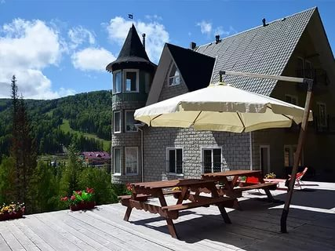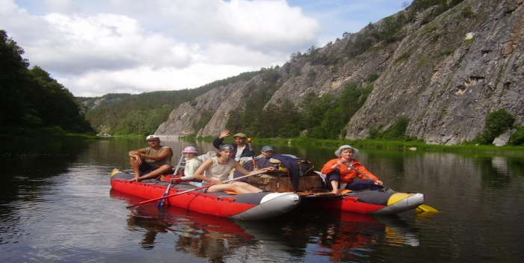
- День. Заезд, размещение в отеле Эдельвейс. Обед. Купание в р. Кондома. Свободное время. Кедровые купели на свежем воздухе (за дополнительную плату).
- День. Сплав по реке Пызас. Одна из самых популярных экскурсий с несложным сплавом на катамаранах по живописной речушке Пызас, шорский национальный парк. Экскурсия в музей «Сибирский Гулаг. Ужин.
Продолжительность: полный день. Таежный обед .
- День. Завтрак. 12:00 экскурсия в город Мастеров или краеведческий музей. Размещение в гостинице «Кедровая» гора Зеленая. Свободное время. Ужин
- День. Завтрак. Свободное время. Посещение SPA-салона за доп.плату. Обед.
В стоимость входит: трансфер Кемерово-Шерегеш-Кемерово; внутримаршрутные перевозки, проживание в отеле в 2х местных номерах с удобствами. Питание 2х разовое с обеда в день заезда по завтрак в день отъезда. Открытый бассейн. Аренда мангальной площадки 2 час. Сопровождение инструктора. Подъем и спуск на кресельной канатной дороге. Входные билеты в музеи. (Фото в музее оплачиваются дополнительно).

При себе рекомендуется иметь:
- Солнцезащитные очки.
- Шапочка, бейсболка или бандана.
- Предметы личной гигиены.
- Ветрозащитный костюм, легкая теплая куртка.
- Запасная пара спортивной обуви (кеды, кроссовки).
- Треккинговая обувь.
- 2-3 футболки, 2-3 пары носков.
Даты заезда:
21.06.2018-24.06.2018, 05.07.2018-08.07.2018, 26.07.2018-29.07.2018, 09.08.2018-12.08.2018
Стоимость : 11800 рублей с человека.
В стоимость входит: проживание, 2-х разовое питание, трансфер, экскурсии

